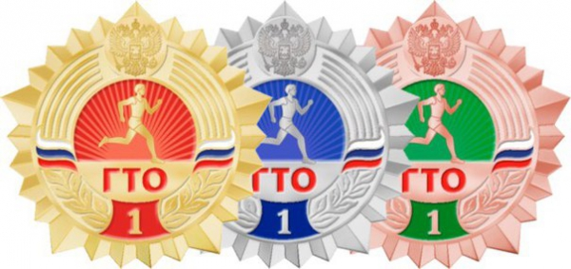
Официальный интернет-портал Всероссийского физкультурно-спортивного комплекса "Готов к труду и обороне" (ГТО)
http://www.gto.ru/
Зачем сдавать ГТО В 21 веке?
Ответ на этот вопрос для каждого человека может быть свой. Кто-то хочет сравнить себя со старшими членами семьи, имеющими советский знак ГТО. Кто-то хочет попробовать достичь конкретного результата и проверить свою силу воли и настойчивость. А кто-то просто привык быть первым в учёбе и спорте. Все люди разные. Однако, у всех, кто добровольно решил пройти испытание комплексом ГТО, есть одна общая черта, — целеустремлённость. Именно эта черта является наиболее важной для людей XXI века. Только целеустремлённые и физически подготовленные люди смогут добиваться успеха в условиях конкуренции на рынке труда.
Организаторы проекта ГТО считают возрождение комплекса ГТО особенно важным для молодого поколения. Подготовка и сдача комплекса ГТО способствует формированию целеустремлённости и уверенности в своих силах.
Возвращение ГТО в Россию востребовано временем и социальными факторами. Здоровье народа бесценно, и его фундамент закладывается, в том числе и подобными общегосударственными мероприятиями регулярного характера.
Итогом кропотливой подготовки стало издание Указа Президента Российской Федерации от 24 марта 2014 года № 172 «О Всероссийском физкультурно-спортивном комплексе „Готов к труду и обороне“ (ГТО)», постановляющего о вводе в действие комплекса с 1 сентября 2014 года.

Внедрение комплекса преследует следующие цели и задачи:
Цель комплекса ГТО:укрепление здоровья, гармоничное и всестороннее развитие личности, воспитание патриотизма.
Задачами Всероссийского физкультурно-спортивного комплекса являются:
а) увеличение числа граждан, систематически занимающихся физической культурой и спортом в Российской Федерации;
б) повышение уровня физической подготовленности и продолжительности жизни граждан Российской Федерации;
в) формирование у населения осознанных потребностей в систематических занятиях физической культурой и спортом, физическое самосовершенствование и ведение здорового образа жизни;
г) повышение общего уровня знаний населения о средствах, методах и формах организации самостоятельных занятий, в том числе с использованием современных информационных технологий;
д) модернизация системы физического воспитания и системы развития массового, детско-юношеского, школьного и студенческого спорта в образовательных организациях, в том числе путем увеличения количества спортивных клубов.

Всероссийский физкультурно-спортивный комплекс основывается на следующих принципах:
а) добровольность и доступность;
б) оздоровительная и личностно ориентированная направленность;
в) обязательность медицинского контроля;
г) учет региональных способностей и национальных традиций.

Всероссийский физкультурно-спортивный комплекс предусматривает подготовку к выполнению и непосредственное выполнение различными возрастными группами (от 6 до 70 лет и старше) населения Российской Федерации установленных нормативов Всероссийского физкультурно-спортивного комплекса.
Комплекс ГТО состоит из 11 ступеней в соответствии с возрастными группами населения от 6 до 70 лет и старше и нормативов по 3 уровням трудности, соответствующих золотому, серебряному и бронзовому знакам.

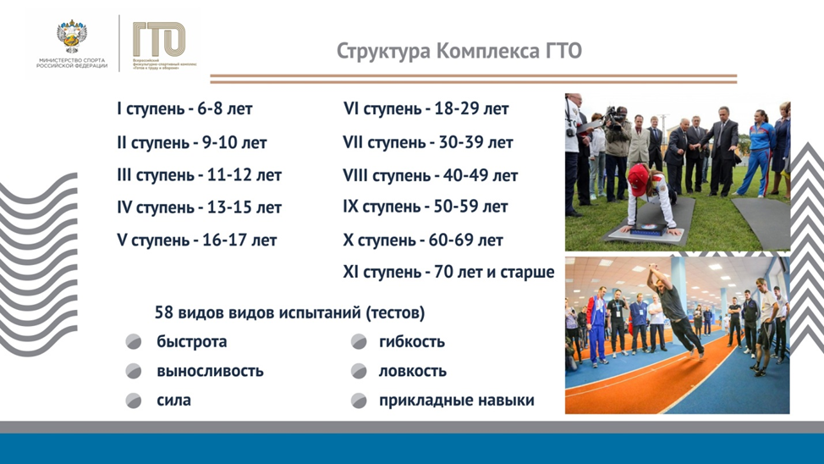

С видами испытаний и таблицей нормативов для каждой возрастной группы можно познакомиться на сайте http://www.gto.ru/norms

Какие льготы можно будет получить, сдав нормы ГТО?
ГТО — это не просто получение знака отличия, это в первую очередь совершенствование самого себя, своего внутреннего «Я». Подготавливая себя к выполнению нормативов испытаний (тестов) комплекса, Вы оттачиваете свою координацию, становитесь более целеустремленным, морально и фи-зически закаленным.
Знак отличия ГТО — это показатель активной жизненной позиции гражданина Российской Федерации, его стремление к здоровому образу жизни.
Наличие знаков отличия комплекса ГТО (в соответствии с Приказом Министерства образования России № 1147) у поступающих на обучение по обра-зовательным программам высшего образования будет учитываться образовательными организациями высшего образования при приеме.За значок ГТО к результатам ЕГЭ добавляют дополнительные баллы. С 2016 года данный бонус охватит все субъекты РФ.
В 2017 году планируется ввести и другие льготы при сдаче норм ГТО.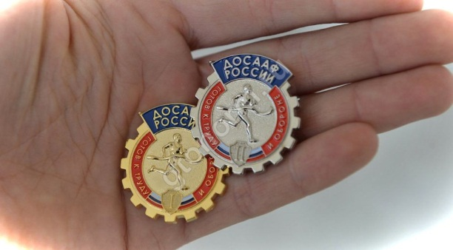
Рассматриваются следующие бонусы:
- награждение значком. Сам значок будет являться стимулом для прохождения комплекса и сдачи нормативов. Люди стремятся быть частью коллектива, группы, стремятся быть причастными к чему-то, особенно, если это будет престижно и модно. Для некоторых это уже само по себе станет стимулом.
- льготы на посещение спортивных сооружений и объектов. Увлекающихся спортом и любителей спортивных мероприятий привлечет это преимущество. Посещение тренажерного зала, стадиона или спортивного мероприятия станет для таких людей боле доступным.
- материальное вознаграждение. Тех, кто к спорту изначально равнодушен, можно привлечь премиями или дополнительными выплатами за прохождение нормативов. Для студентов это может быть прибавка к стипендии.
- дополнительные дни к отпуску. Актуальны для работающего населения.
Также рассматриваются льготы при сдаче ГТО для работодателей, чьи сотрудники будут сдавать нормативы, например, снижение страховых взносов.

Как сдать ГТО самостоятельно.
Для того чтобы сдать нормативы ГТО, помимо тренировок и хорошего состояния здоровья, нужно совершить следующие шаги:

- зарегистрироваться на сайте http://www.gto.ru/news
- пройти медицинский осмотр и получить допуск
- выбрать центр сдачи, удобный для вас по месту расположения.
В городе Пензе в соответствии с постановлением администрации города Пензы от 04.09.2015 №1428 Муниципальный Центр тестирования по выполнению видов испытаний (тестов), нормативов, требований к оценке уровня знаний и умений в области физической культуры и спорта Всероссийского физкультурно-спортивного комплекса «Готов к труду и обороне» (ГТО) создан на базе МБУ ДО ДЮСШ №6 г. Пензы.
Желающим пройти тестирование необходимо оставить индивидуальную или коллективную заявку на e-mail: sportbeg@rambler.ru. А также уточнить расписание муниципального Центра тестирования ВФСК ГТО г. Пензы на сайте Комитета по физической культуре, спорту и молодёжной политики города Пензы http://58sport.ru/centr-testirovaniya-gto/

